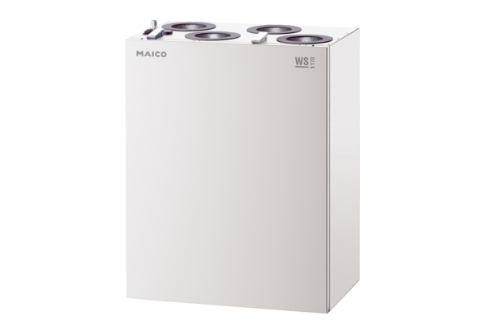Centralne urządzenie wentylacyjne WS 170 KBRETOpakowanie jednostkowe: 1 sztukaAsortyment: K
Numer artykułu: 0095.0114Producent: MAICO

